Nasiona marihuany czyli niekonwencjonalne hobby
W życiu wielu osób pojawia się czas, w którym chcą się czymś wyróżnić. Jedną z form jest posiadanie hobby w postaci kolekcji. Monety, znaczki, pocztówki, w zasadzie wszystko co podlega kreatywności ludzkiej może podchodzić pod miano kolekcji. Do takich kryteriów możemy również zaliczyć nasiona marihuany, które zdobywają wśród wielu zbieraczy popularność.

Nietypowe hobby dla pasjonatów roślin
Nie brakuje w gronie kolekcjonerów osób, które na co dzień zajmują się zbieraniem nasion roślin. Wiele osób prowadzi swoje zbiory wykorzystując do tego odpowiednie klasery. Każda odmiana, gatunek genetyczny są przez nich odpowiednio przestudiowane, dzięki czemu można mówić o wiedzy eksperckiej na temat posiadanych elementów. Od pewnego czasu uwagę szczególną przyciągają nasiona marihuany. I choć dla wielu osób hobby to wydawać się może niedozwolone, to pragniemy wszystkich uspokoić. Nasiona marihuany można zbierać zbierać w celach kolekcjonerskich i nie podlega to żadnej karze.

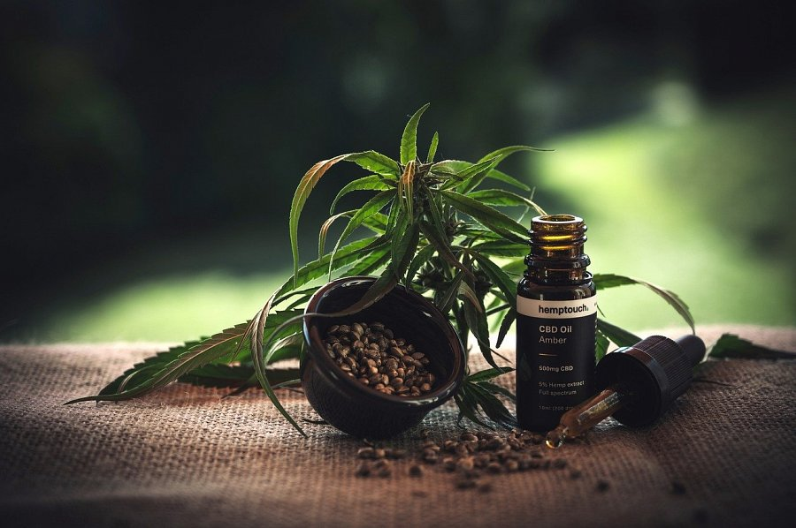
Nasiona marihuany co należy wiedzieć?
To, co najbardziej przykuwa oko każdego zbierającego, to przede wszystkim dostępność poszczególnych odmian. Podobnie jak w przypadku innych zbiorów im jest ona mniejsza, tym wartość niektórych okazów może sięgać imponujących wartości. Nasiona marihuany są drogim hobby, które wymaga odpowiednich nakładów finansowych. Niemniej jednak dzięki takim miejscom jak sklep Hiszpańskie Nasiona możliwe jest prowadzenie kolekcji i uzupełnianie je systematycznie o dostępne w ofercie produkty. Jeśli należysz do grona kolekcjonerów lub planujesz stawiać swoje pierwsze kroki w tej dziedzinie, to miejsce to umożliwia znalezienie interesujących ziaren.

